

**重点100城房价收入比调查研究报告**

**2024上半年百城房价收入比跌破11，一线城市降幅扩大**

诸葛数据研究中心通过对100个重点城市近六年的房价收入比进行计算和动态对比分析，对各城市居民的买房难度进行客观评估。核心结论如下：

1、2024上半年房价收入比为10.6，相比2023年下滑7.4%，降幅与上年持平。由于房价持续下行，居民收入稳步增长，促使房价收入比继续下降，居民购房压力进一步减轻。

2、2024上半年各线城市房价收入比继续全降，二线城市降幅仍然最大。数据显示，一线城市房价收入比为26.3，较2023年下降7.6%；二线城市房价收入比为11.2，较2023年下降8.4%；三四线城市房价收入比为7.9，较2023年下降5.8%。

3、2024上半年八大经济圈房价收入比继续呈现下滑态势。其中，长三角降幅位居八大经济圈首位，海峡经济圈、东北城市等多数区域降幅呈收窄态势。

4、2024上半年高房价收入比城市仍以重点一二线城市为主，其中，深圳高居首位，房价收入比为34.9，居民购房仍存在较大压力。房价收入比最低的城市依旧是株洲，2024上半年房价收入比为4。

# 一、2024上半年百城房价收入比跌破11，购房压力逐步缓解

房价收入比是指住房价格与城市居民家庭年收入之比，是衡量一个地区房价高低和房屋居民购买力的重要指标。按照国际惯例，通常认为房价收入比在3-6倍之间为合理区间。**根据诸葛数据研究中心监测100个重点城市来看，2024上半年房价收入比为10.6，相比2023年下滑7.4%，降幅与上年持平。**尽管房价收入比持续刷新低，但当前水平仍远超国际惯例的合理区间。

从组成部分来看，2024上半年百城房价均价为14423元/㎡，较2023年下跌4.1%，跌幅较上年扩大0.4个百分点；百城居民人均可支配收入较2023年增长约3.5%。2024年不得不提的是持续下行的房价走势，“以价换量”渐成常态。由于房价的去泡沫，以及居民收入水平的稳步上升，房价收入比继续下降，居民购房压力进一步减轻。

房价收入比一降再降，表面来看购房压力得到初步缓解，深层次来看，市场结构发生改变，**近两年房价收入比下降的原因已与2022年以前截然不同，2022年以前房价收入比下降系居民收入增速远远大于房价上涨速度，近两年的下降主要原因则是房价下跌，同时居民收入增速明显放缓。**长期来看，房价持续性下跌并不是一个好现象，冲击市场信心，因此，无论是发展地方经济还是缓解购房压力，改善就业环境、提高居民收入至关重要。

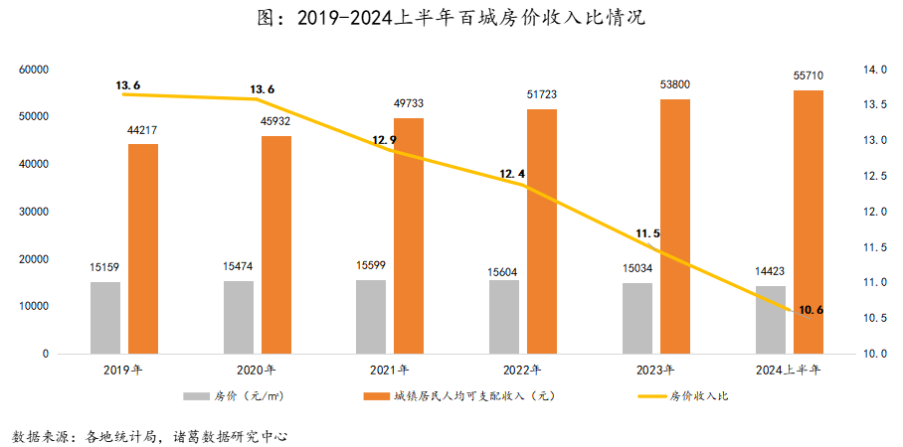

注：房价收入比=城市二手住宅市场均价*城市人均住房面积/城镇居民人均可支配收入；2024年人均可支配收入以2024年一季度数据估算得出，具体为2024年人均可支配收入=2023年人均可支配收入*（1+（2024一季度人均可支配收入/2023一季度人均可支配收入*0.75））

# 二、一线城市房价收入比畸高，二线城市降幅最大

从各等级城市房价收入比及其变化来看，2024上半年各线城市房价收入比继续全降，二线城市降幅仍然最大。数据显示，**一线城市2024上半年房价收入比为26.3，较2023年下降7.6%；二线城市房价收入比为11.2，较2023年下降8.4%；三四线城市房价收入比为7.9，较2023年下降5.8%。**

从房价收入比绝对值来看，一线>二线>三四线，一二线城市购房压力大于三四线城市，原因主要在于，核心一二线城市优质公共资源富集，产业特别是高端产业高度集聚，促使人口长期呈流入状态或保持集聚，需求增长推高房价，而且核心城市的房子不仅具有居住功能，还捆绑了一系列的优质资源，更是大大增加了房价的附值空间。

再从房价收入比变化来看，今年上半年一二线城市的降幅也是大于三四线，主要系房价下行主力转变的影响，2023年一线城市房价维持涨势，二线、三四线下跌。然而进入2024年，各线城市房价首次陷入全跌局面，并且一二线城市跌幅更大，三四线房价跌幅收窄，这一变化或与今年核心一二线城市政策松动频次及力度增加有关，业主推盘信心上升，房源供应量上升，“降价跑量”也更为明显。三四线城市则因本身限制性政策较少或政策大范围放松更早，房价能够迅速适应市场新状态，下行速度略有放缓，房价收入比降幅也有所收窄。

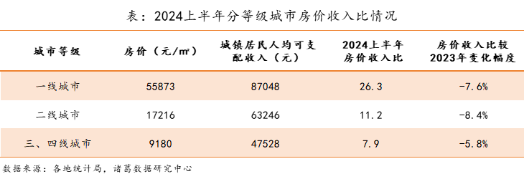

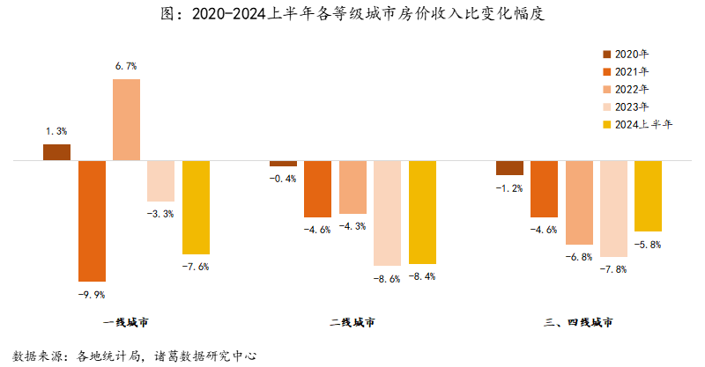

# 三、海峡经济圈房价收入比持续居首，长三角经济圈降幅最大

从2024上半年各区域房价收入比水平来看，海峡经济圈持续领跑，房价收入比为16.2，主要系区域内厦门、福州等重点二线城市的拉动，房价处于全国中高位水平，但居民稳步增长的收入能力仍然无法快速弥补差距，当前购房压力仍然较大。珠三角、长三角及环渤海经济圈紧随其后，2024上半年房价收入比均超10，分别为14.5 、11.6、10.3。另外，东北、西南、西北、中部城市的房价收入比在7.5（含）—8.1（含）之间，居民购房压力相较小于其他经济圈。

从各区域房价收入比的变化来看，2024上半年八大区域房价收入比继续呈现下滑态势。其中，多数区域降幅呈收窄态势，包括东北城市、海峡经济圈、中部城市、西北城市以及珠三角经济圈。另外3个区域房价收入比降幅进一步扩大，其中长三角降幅位居八大经济圈首位，较2023下降10%，主要是受区域内上海、温州、连云港、泰州等房价下滑严重的影响，长三角经济圈属于国内经济发展的重要经济区域，不过今年上半年区域房价总体表现并不乐观。

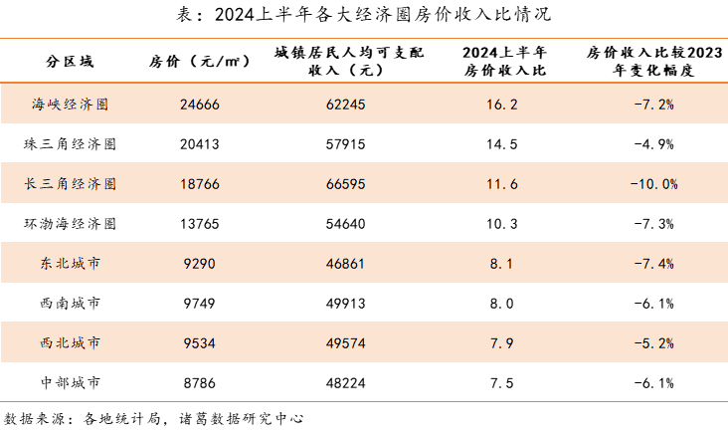

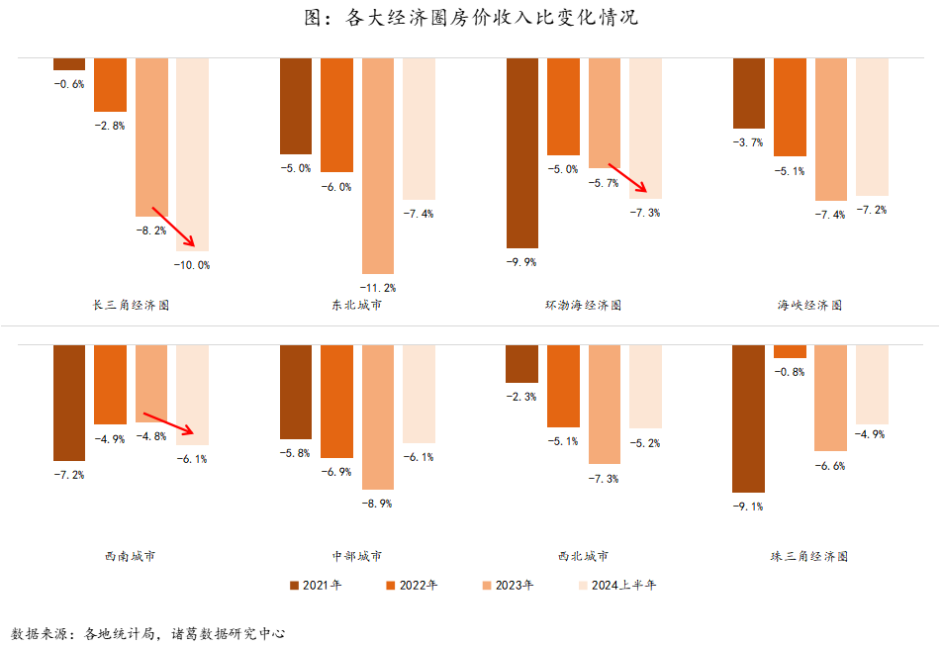

# 四、深圳房价收入比34.9高居榜首，泰州跌超15%

根据诸葛数据研究中心监测的2024上半年百城房价收入比分布情况来看，在房价持续下行的背景下，**100个城市的房价收入比分布继续向“下”移动，上半年已有6成以上城市房价收入比低于10，**另有5城房价收入比维持在20以上水平。同时，从分布图可以明显地看到以北京、上海、广深、三亚、厦门为中心的五大高值圈，购房压力颇高，其余大部分省份内的房价收入比基本呈现从核心省会城市向外减弱的特征。

除从城市能级的角度来看外，房价收入比的地域分布特征也较明显，高收入比城市大多集中在沿海地区，或因当地贸易产业强势崛起，经济发展长期领先，居民的购买力上升会直接推高房价水平。

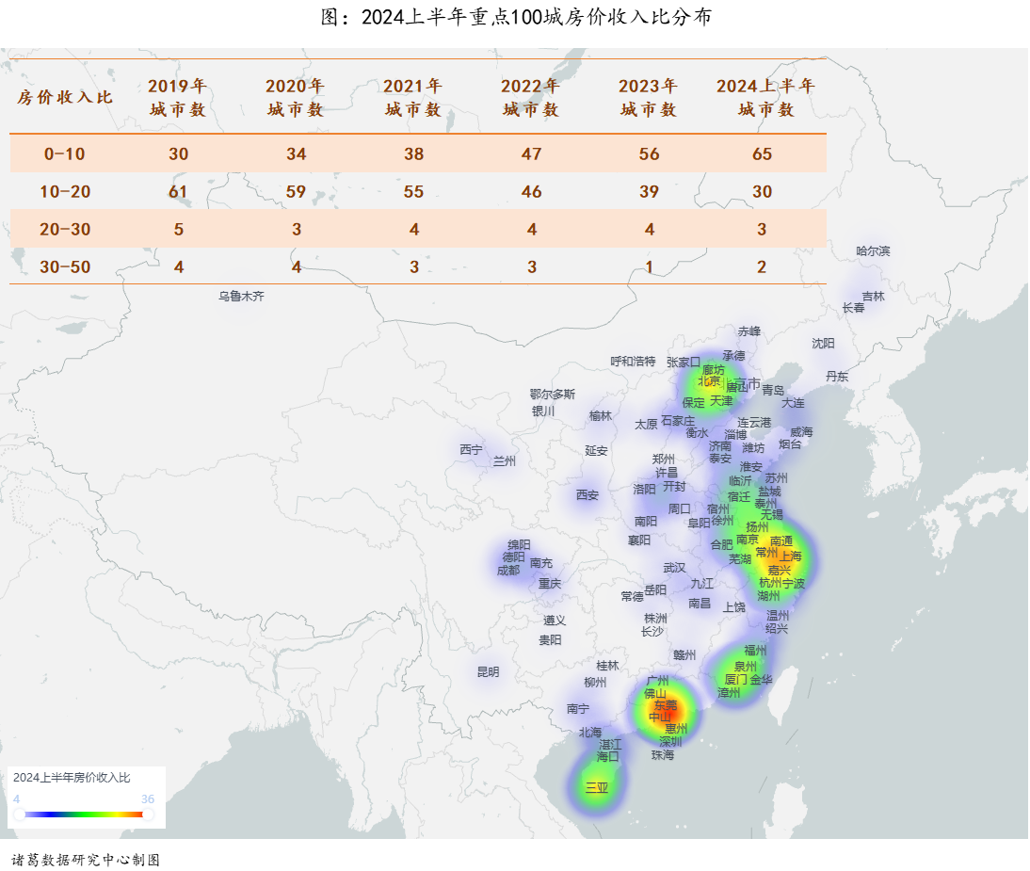

从城市来看，高房价收入比城市仍以重点一二线城市为主，其中，**深圳高居首位，2024上半年房价收入比为34.9，居民购房仍存在较大压力；三亚位居第二，房价收入比为30.1，**旅游产业的旺盛吸引了不少置业需求，在近些年投资及购房需求的快速增长下房价冲高趋稳，即使在当前全国房价普降的情形下，三亚的房价也能保持上涨姿态，且房价水平明显领先同等级城市。与此同时，有11城房价收入比低于6，其中，房价收入比最低的城市依旧是株洲，2024上半年房价收入比为4。低房价收入比城市大多集聚在三四线，但需要注意的是，虽然这部分城市的购房压力较小，但人口流失的问题也比较突出，人口结构、居住环境仍需要优化提升。

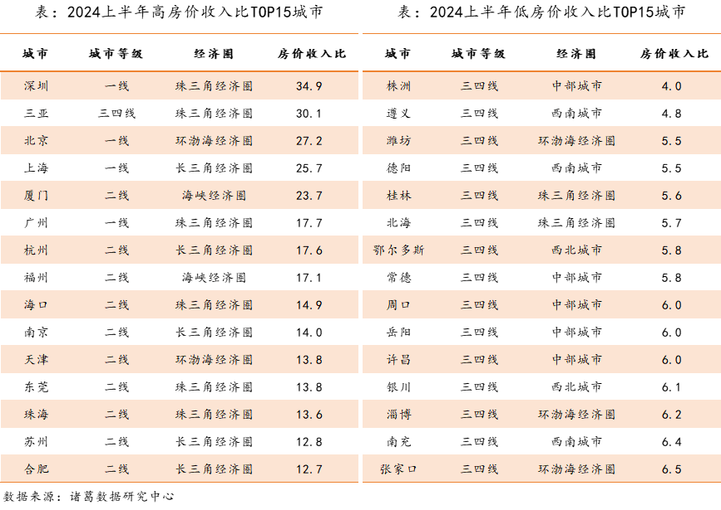

从100城房价收入比变化情况来看，**仅5城房价收入比较2023年上升，其余95个城市呈现下降态势。**其中，5个上升城市均为三四线城市，包括唐山、三亚、宿迁、鄂尔多斯、延安，涨幅分别为1.6%、1.2%、0.6%、0.4%、0.3%，除居民收入稳步上升外，这5个城市的房价表现更为坚挺，全部呈现上涨态势，且涨幅均在3%以上。而房价收入比下降明显的城市则主要以弱二线和三四线城市为主，其中，泰州房价收入比较去年下降15.5%，位居降幅首位；东莞、连云港、温州等14城下降幅度亦在10%以上，购房压力有较为明显的减轻趋势。

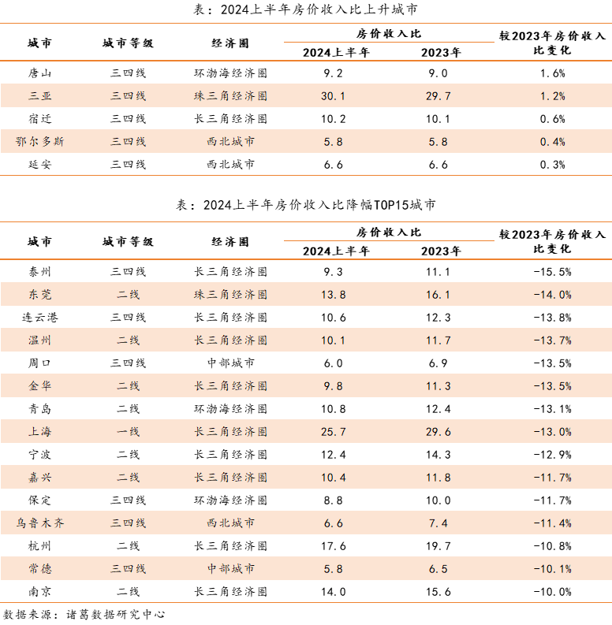

**诸葛数据研究中心：**

诸葛数据研究中心（又称：诸葛数据研究院）是依托于诸葛大数据和AI成立的专业房地产研究机构，自成立以来深受房地产企业、金融机构以及权威媒体的信赖与支持。诸葛数据研究院依托诸葛科技覆盖的八百多个城市的数据资源，建立了信息最全的、最专业房地产数据库，定期发布中国主要城市的价格指数，及时反应房地产市场变化及房产重要报告，研究领域覆盖土地市场、新房、二手房、租房、房企等全业态领域。

**法律（免责）声明：**

市场有风险，投资需谨慎。在任何情况下，本报告中的信息或所表述的意见并不构成对任何人的投资建议。在任何情况下，本公司不对任何人因使用本报告中的任何内容所引致的任何损失负任何责任。

本报告的版权归本公司所有，未经许可，任何机构和个人不得以任何形式翻版、复制和发布。如引用、刊发，需注明出处为诸葛找房，且不得对本报告进行有悖原意的引用、删节和修改。

